Příloha 2 – Podklady pro světelné výpočty

Tato příloha je nedílnou součástí Zadávací dokumentace a obsahuje podklady zadavatele na zpracování vzorových světelně-technických výpočtů.

Pro porovnání zpracují účastníci světelně-technické výpočty dle níže uvedených parametrů stanovených pro danou pozemní komunikaci a výpočet rušivého osvětlení, které budou podkladem pro potvrzení světelně-technických parametrů navrhovaných svítidel v souladu s normou ČSN EN 13 201 a ČSN EN 12 464-2. Aby bylo možné navržená řešení porovnávat, mohou být zadavatelem všechny výpočty pro porovnání zkontrolovány a přepočteny v jednotném výpočetním programu. Jako doplněk výpočtu je nutné dodat světelně-technické parametry svítidel v datové (eulumdata) i tištěné podobě (světelná vyzařovací charakteristika s jednotkami).
Dále účastník dodá světelně technické výpočty pro všechny komunikace v programu DIALux evo v otevřeném formátu (formát EVO (. evo)), který je volně dostupný.

V případě zkreslení jakýchkoli předaných technických informací bude účastník ze zadávacího řízení vyloučen bez nároku na odvolání, neboť by se jednalo o podvod. Účastník zadávacího řízení bere na vědomí, že výsledky světelně-technických výpočtů (jak silničních, tak rušivého osvětlení) dle podkladu budou následně měřeny autorizovanou osobou, a to v souladu s požadavky dotačního titulu.

Konfigurace jednotlivých úseků komunikací pro světelně technické výpočty
V tabulce níže jsou uvedeny vzorové světelně technické výpočty pro jednotlivé úseky komunikací. Účastník musí dodržet tyto konfigurace. Jediný parametr, který může účastník měnit je „Sklon ramene“.
U všech výpočtů musí být použit udržovací činitel 0,90.

Vzorové silniční výpočty

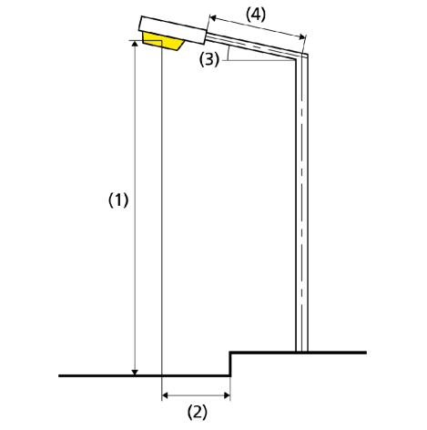
(1) Výška zavěšení osvětlovacího zdroje (m)
(2) Převis osvětlovacího zdroje nad vozovkou (m)
(3) Sklon ramene (°)

Tabulka 1: konfigurace vzorových silničních výpočtů.
Č. výp. | Umístění svítidel | Počet pruhů komunikace | Třída osvětlení | Šířka komunikace celkem (m) | Rozteč (m) | Parametry dle obrázku výše
 |  |  |  |  |  | (1) | (2) | (3)
1 | Jednostranně dole | 2 | M6 | 6 | 51 | 8 | 0 | 0
2 | Jednostranně dole | 2 | M6 | 7 | 53 | 8 | 0 | 10
3 | Jednostranně dole | 2 | P5 | 5 | 31 | 5 | 0 | 0
4 | Jednostranně dole | 2 | P5 | 7 | 33 | 5 | 0 | 0
5 | Jednostranně dole | 2 | P5 | 6 | 37 | 5 | 0 | 0
6 | Jednostranně dole | 2 | P5 | 6 | 40 | 5 | 0 | 0
7 | Jednostranně dole | 2 | P5 | 5 | 36 | 5 | 0 | 0
8 | Jednostranně dole | 2 | P5 | 5 | 54 | 8 | 0 | 0
9 | Jednostranně dole | 2 | M6 | 7 | 38 | 7 | -2 | 0

Vzorový výpočet na rušivé světlo dle ČSN EN 12 464 – M6
Tento výpočet bude proveden dle výpočtu č. 1. To znamená, že svítidlo a náklon svítidla, které účastníkovi vyjde ze vzorového výpočtu č. 1, bude použito i ve výpočtu rušivého světla.
Rozměry komunikace budou stejné 51 m (rozteč) x 6m (šířka), výpočtový rastr bude 17 x 6 bodů.
Svítidlo bude umístěno ve výšce 8 m a ve vzdálenosti 0 m v osvětlované komunikaci.
Výpočtové plochy pro vertikální osvětlenosti budou umístěny takto:
- (1) výpočtová plocha na protější straně bude umístěna ve vzdálenosti 3,5 m od osvětlované komunikace
- (2) druhá výpočtová plocha (za svítidlem) ve vzdálenosti 6 m od osvětlované komunikace.
- Měřící rastr u obou výpočtových ploch bude 1 x 1 m (vzdálenosti X a Y). Vertikální výpočtové plochy „simulují“ umístění obytných budov v obci. Rozměry vertikálních výpočtových ploch budou 51 m x 6 m (délka x výška) a její začátek bude 0 m nad úrovní komunikace.
Maximální intenzita svislé osvětlenosti nesmí překročit hodnotu 5 lx, a to bez stmívání při 100% intenzitě.
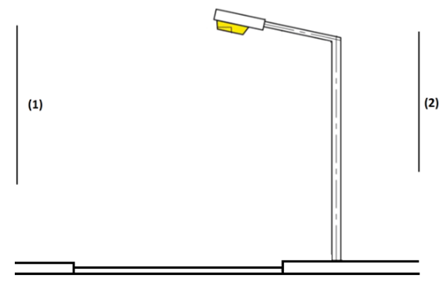

Vzorový výpočet na rušivé světlo dle ČSN EN 12 464 – P5
Tento výpočet bude proveden dle výpočtu č. 5. To znamená, že svítidlo a náklon svítidla, které účastníkovi vyjde ze vzorového výpočtu č. 5, bude použito i ve výpočtu rušivého světla.
Rozměry komunikace budou stejné 37 m (rozteč) x 6m (šířka), výpočtový rastr bude 13 x 6 bodů.
Svítidlo bude umístěno ve výšce 5 m a ve vzdálenosti 0 m v osvětlované komunikaci.
Výpočtové plochy pro vertikální osvětlenosti budou umístěny takto:
- (1) výpočtová plocha na protější straně bude umístěna ve vzdálenosti 0,5 m od osvětlované komunikace
- (2) druhá výpočtová plocha (za svítidlem) ve vzdálenosti 2,5 m od osvětlované komunikace.
- Měřící rastr u obou výpočtových ploch bude 1 x 1 m (vzdálenosti X a Y). Vertikální výpočtové plochy „simulují“ umístění obytných budov v obci. Rozměry vertikálních výpočtových ploch budou 37 m x 4 m (délka x výška) a její začátek bude 0 m nad úrovní komunikace.
Maximální intenzita svislé osvětlenosti nesmí překročit hodnotu 2 lx, a to bez stmívání při 100% intenzitě.

